Asesorías
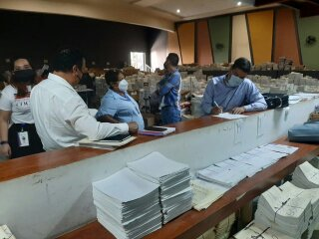
Asesoría a personal del Macromódulo de la Secretaría de Movilidad y Transporte para la organización y depuración de su archivo de concesiones y remplacamiento llevada a cabo en enero 2023, en calle Cuauhtemoczin No. 3, Col Centro de Cuernavaca
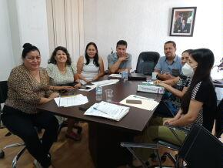
Capacitación a personal del área jurídica de la Secretaría de Educación en el sala de reuniones de la Secretaría de Educación 2do. Piso del Palacio de Gobierno, Marzo 2023
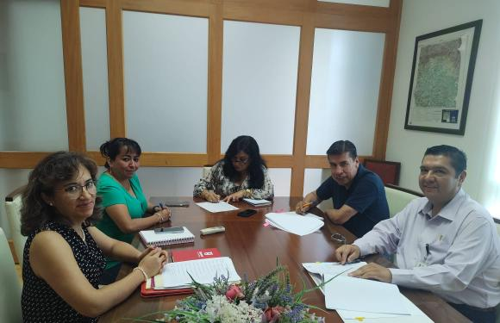
Asesoría a Personal de la Jefatura de la oficina de la gubernatura sobre su manual de gestión de archivo y depuración, abril 2023
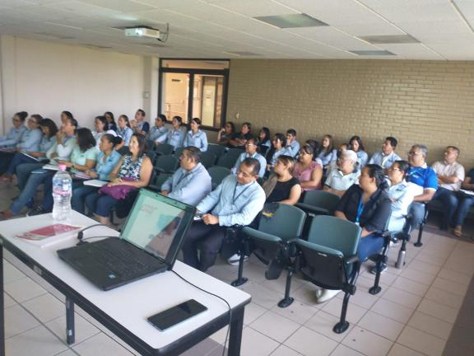
Asesoría y Capacitación a personal de la Universidad Politécnica Emiliano Zapara Junio 2023.
Tema Organización, uso y control del archivo electrónico.
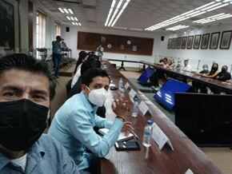
Participación plática en la Instalación del Sistema Institucional de Archivos de la Secretaría de la Contraloría en el Salón Morelos de Palacio de Gobierno.

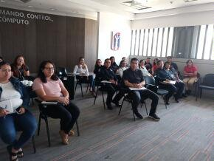
Capacitación a personal de la Comisión Estatal de Seguridad Pública, tema Sistema Institucional de Archivo y Proceso de depuración y expurgo documental. Marzo 2023.

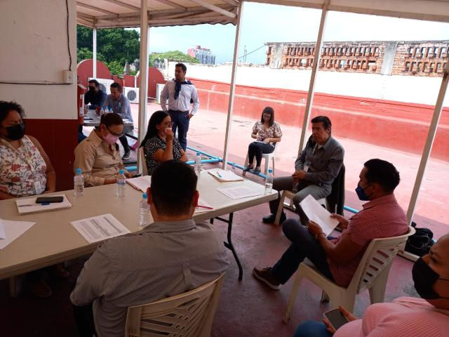
Capacitación a personal de la Contraloría, en el techo del edifico Mina sede de la Contraloría, Tema: Depuración y expurgo documental.

